为统一规划院内标识，目前先更换部分门急诊科室牌及出诊牌，欢迎各广告公司或标牌制作厂家来电咨询及报价。
电话：86995178 （院 宣传科）
邮箱：65964823@qq.com （电子文件也可直接传QQ）
时间：2014年10月6日—10月8日
上午8:00-11:30 下午1:30-5:00
具体样品如下，如有疑问，请电话咨询。
竖排双面铝合金科室牌
样式：
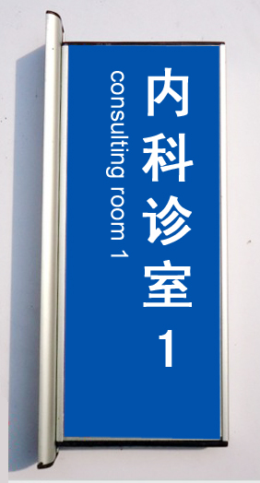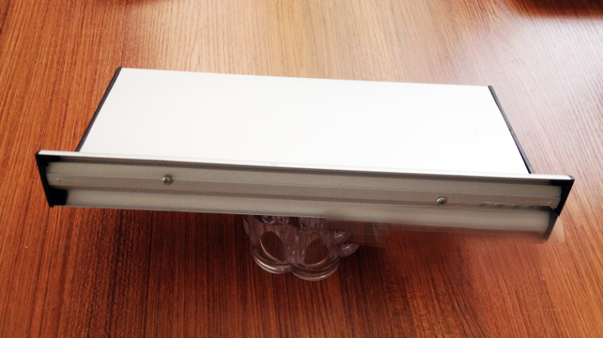
尺寸：12厘米×28厘米
规格：单色丝印（或者即时贴刻字）
安装：混砖墙壁上螺丝安装
数量：100块
雪弗板加亚克力板 出诊牌
样式：
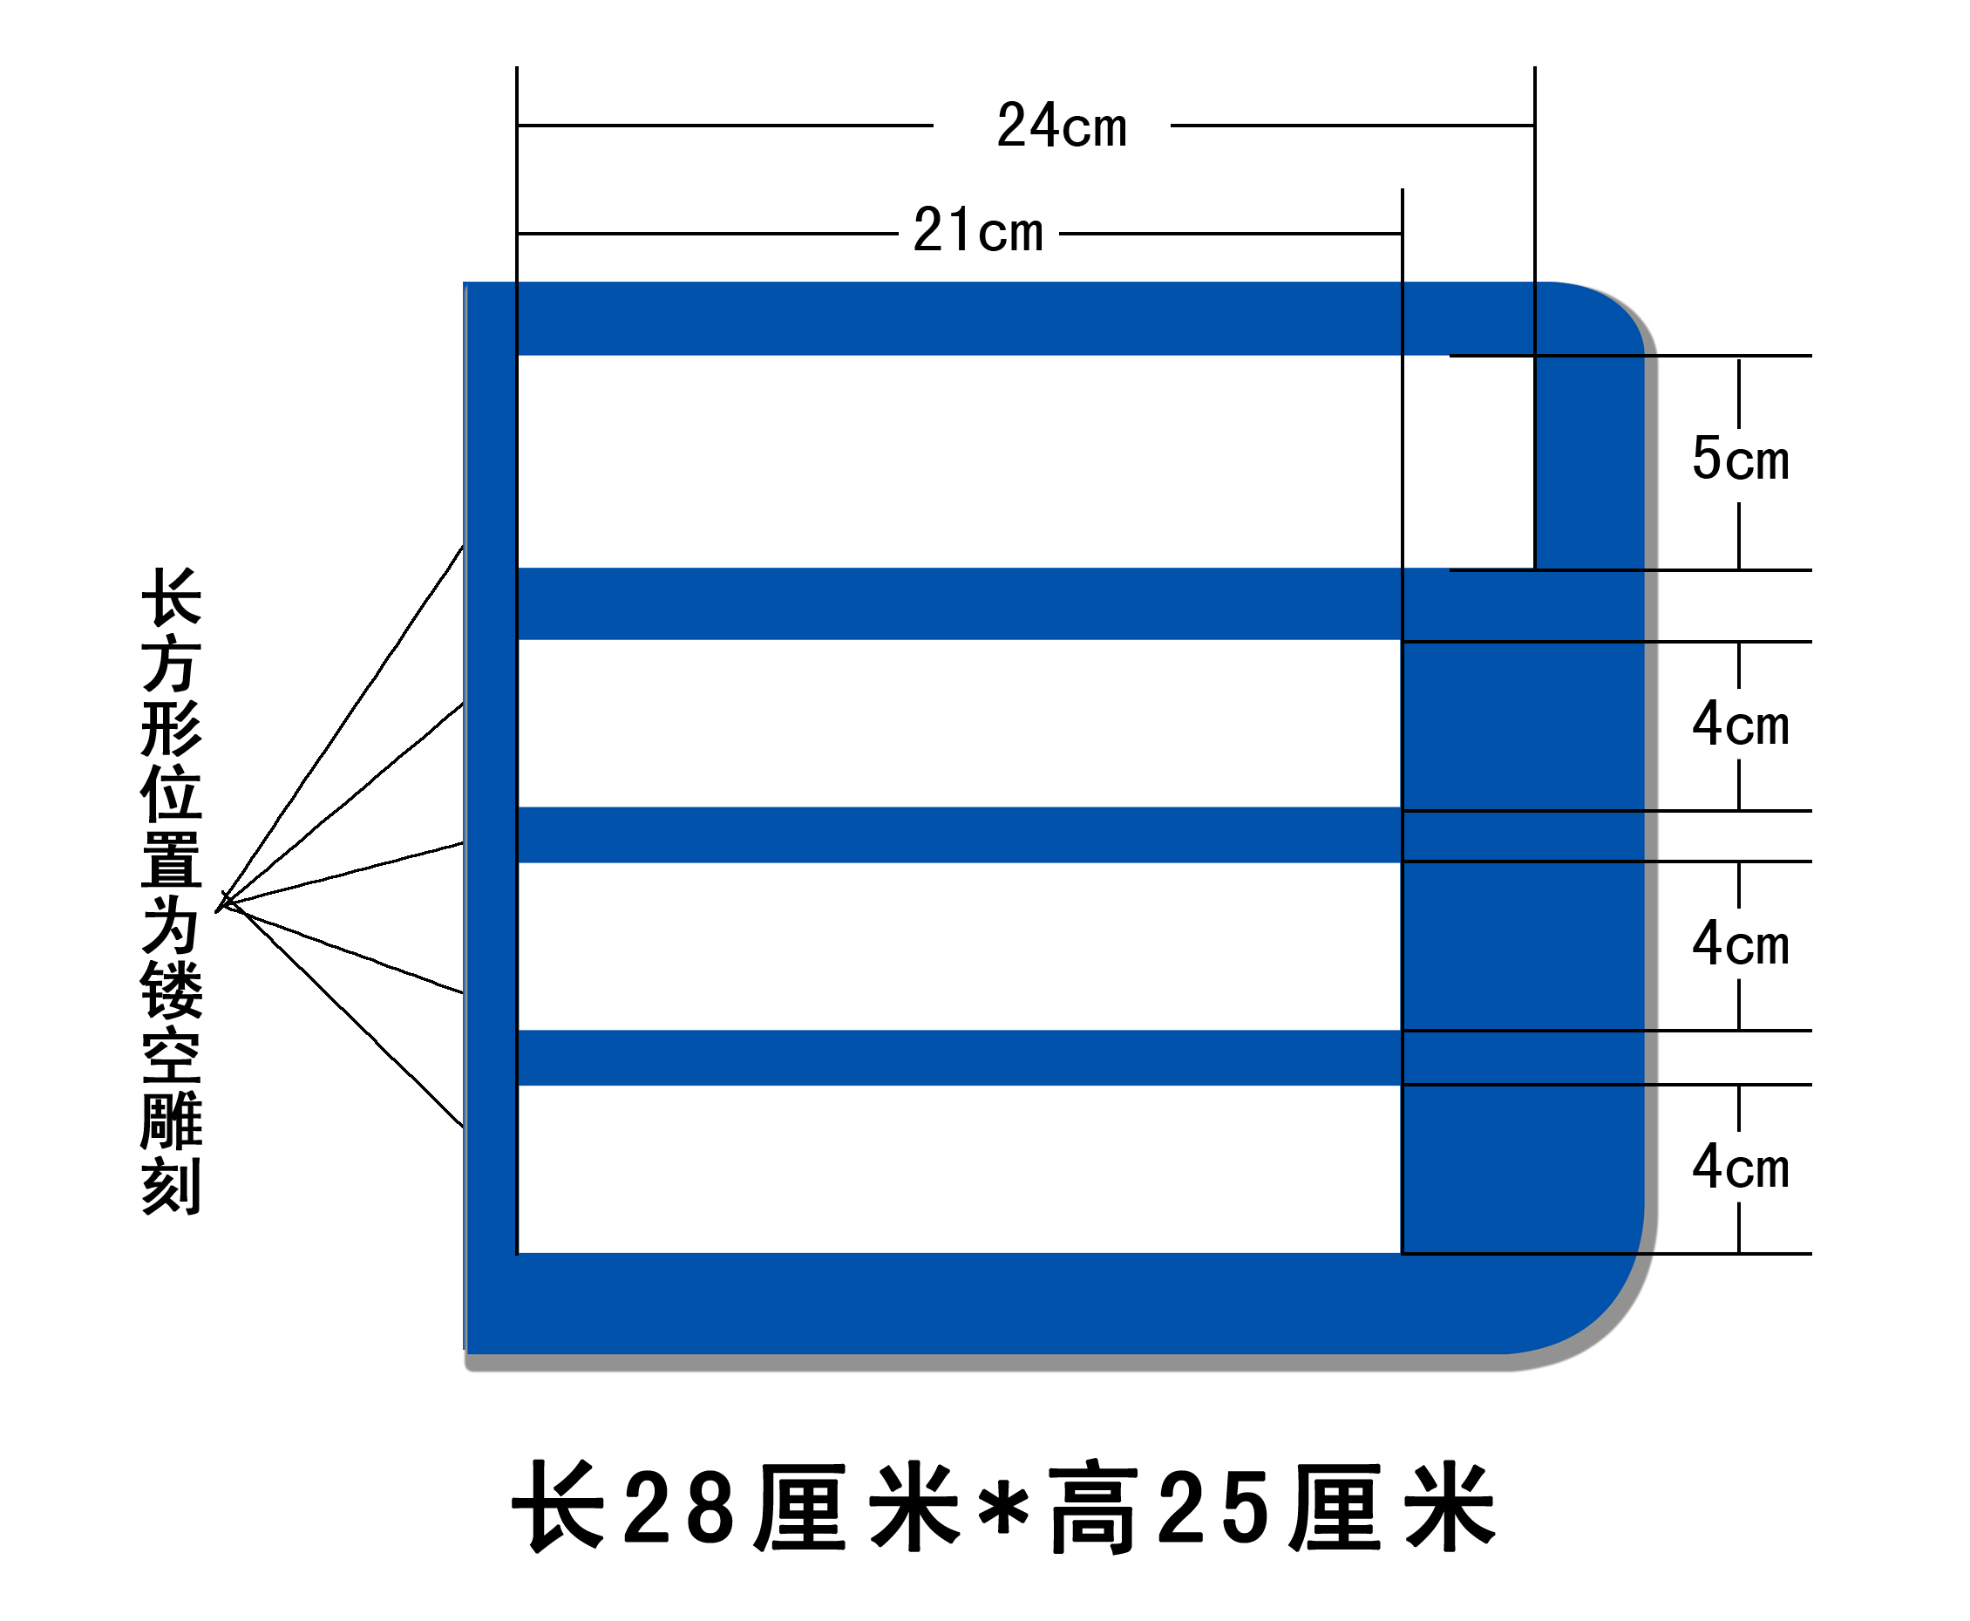
工艺说明：
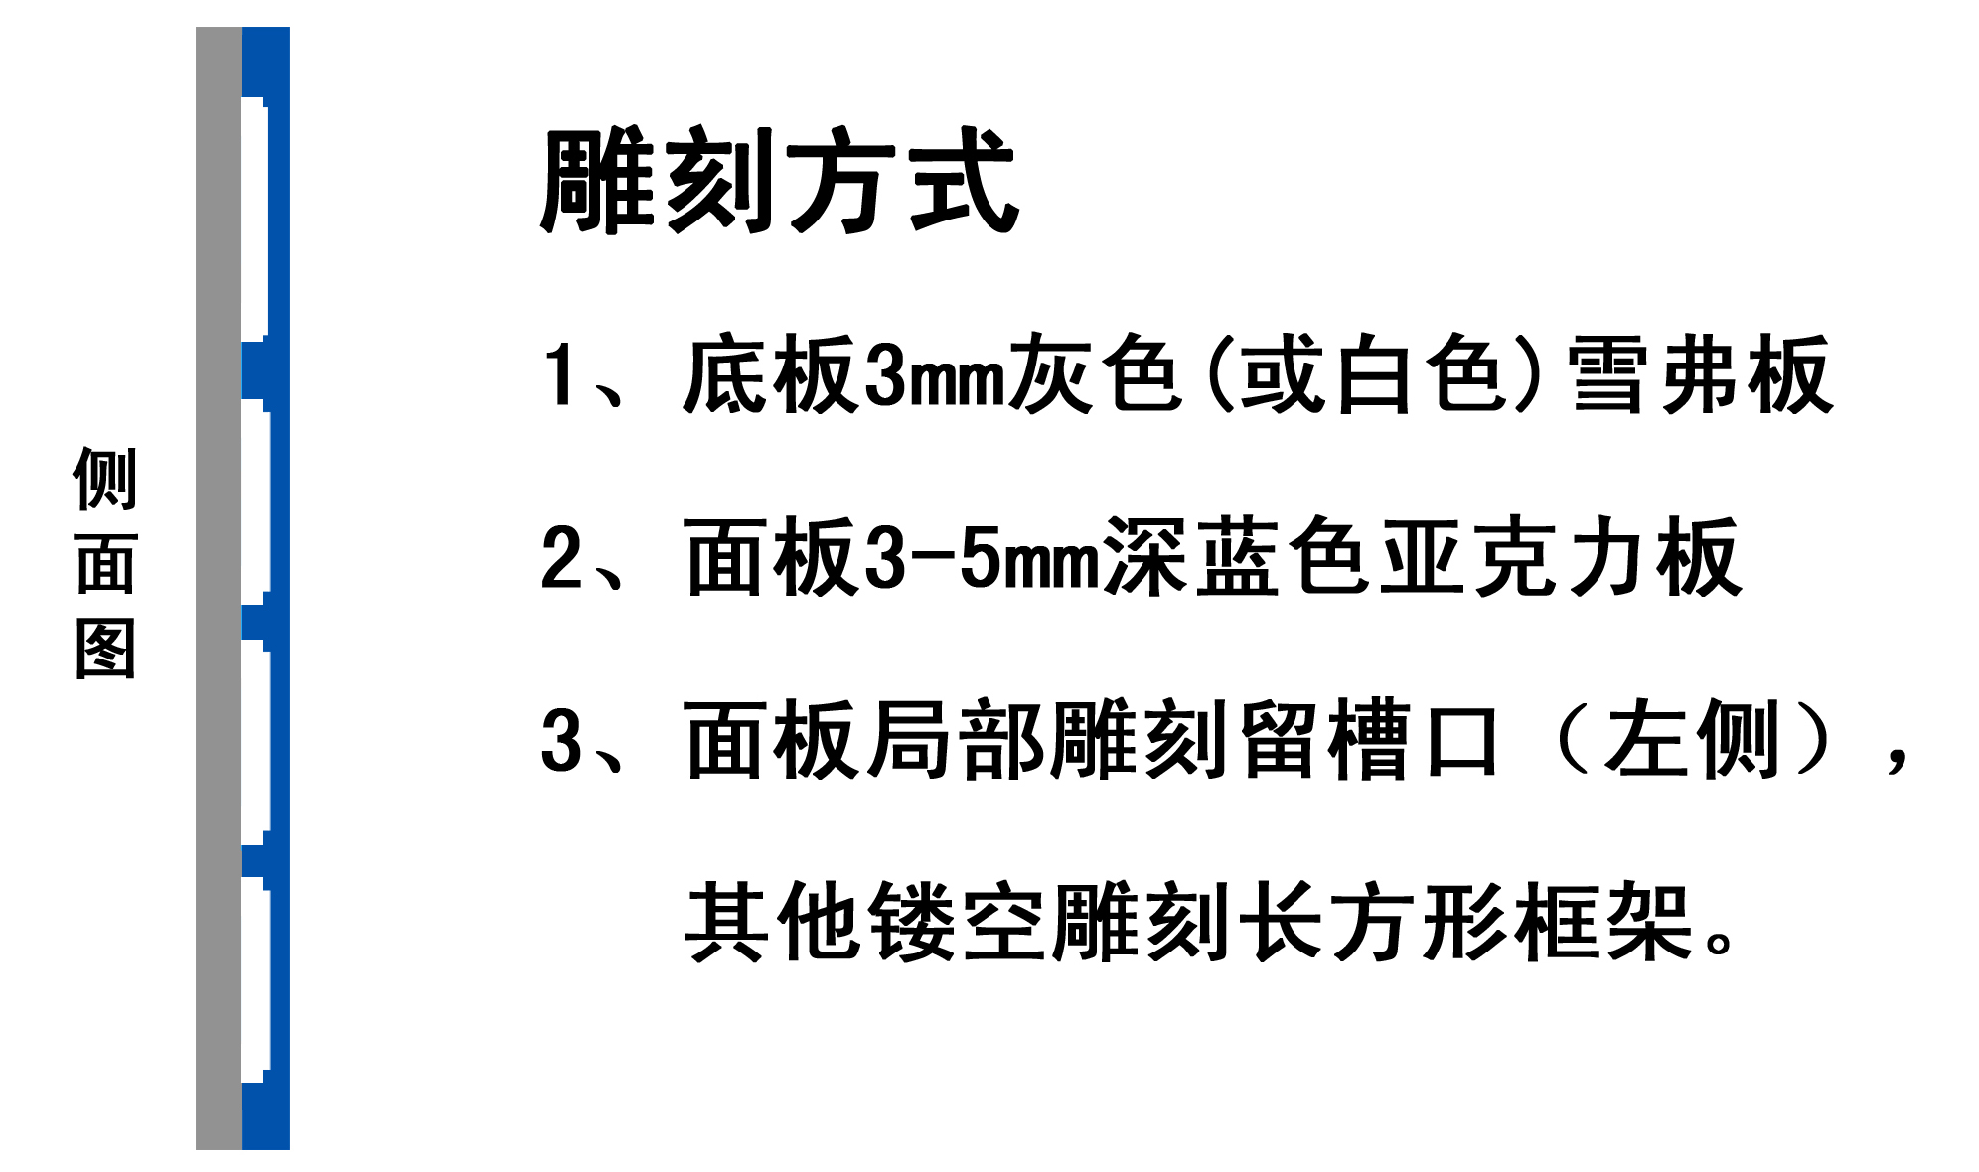
安装：双面胶、玻璃胶
数量：50块

